Câu 1: (4,0 điểm)

1. Hỗn hợp X gồm Al₂O₃, MgO, Fe₃O₄ và CuO. Cho khí CO dư đi quan X đun nóng, thu được chất rắn Y. Cho Y tác dụng với dung dịch NaOH (dư), thu được dung dịch Z và chất rắn T. Cho từ từ dung dịch HCl đến dư vào dung dịch Z. Hòa tan chất rắn T vào lượng dư dung dịch HNO₃ loãng, tạo ra khí NO (sản phẩm khử duy nhất). Viết phương trình hóa học của các phản ứng xảy ra.
2. Viết phương trình hóa học thực hiện dãy chuyển hóa sau:
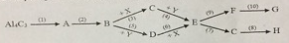
Biết E là rượu etylic, G và H là polime.
Câu 2: (4,0 điểm)

1. Este X có công thức phân tử C₆H₁₂O₆. Thủy phân hoàn toàn X bằng dung dịch NaOH, thu được ba chất hữu cơ Y, Z, T. Biết Y là rượu hai chức. Nung nóng Z với hỗn hợp rắn gồm NaOH và CaO, thu được CH₄. Xác định công thức cấu tạo của X và viết phương trình hóa học của các phản ứng xảy ra.
2. Dẫn từ từ khí CO₂ vào dung dịch chứa đồng thời Ba(OH)₂ và KAlO₂. Sự phụ thuộc của khối lương kết tủa y (gam) vào số mol khí CO₂ tham gia phản ứng (x mol) được biểu diễn bằng đô thị sau :
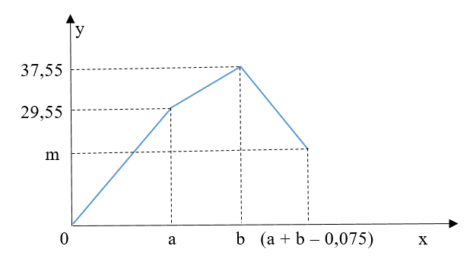
Viết phương trình hóa học của các phản ứng xảy ra và tính giá trị của m.
Câu 3: (4,0 điểm)

1. Cho 112 gam hỗn hợp X gồm Fe, Fe₃O₄, CuO vào dung dịch HCl, thu được 12,8 gam một kim loại không tan, dung dịch Y chỉ chứa muối và 4,48 lít khí H₂ (đktc). Cho Y tác dụng với AgNO₃ (dư), thu được 531,4 gam kết tủa. Biết các phản ứng xảy ra hoàn toàn. Viết phương trình hóa học của các phản ứng xảy ra và tính phần trăm khối lượng mỗi chất trong X.
2. Một bình kín chỉ chứa các chất sau : 0,1 mol C₂H₂, 0,08 mol CH₂=CH-C≡CH ; 0,13 mol H₂ và một ít bột niken. Nung nóng bình một thời gian, thu được hỗn hợp khí X có tỉ khối so với H₂ bằng 19,5. Cho X phản ứng vừa đủ với 0,14 mol AgNO₃ trong dung dịch NH₃, thu được m gam kết tủa và 2,016 lít hỗn hợp khí Y (đktc). Biết Y phản ứng tối đa với 17,6 gam Br₂ trong dung dịch. Tính số mol của X và tính giá trị của m.
Câu 4: (4,0 điểm)

1. Cho các chất rắn riêng biệt đựng trong các lọ bị mất nhãn : MgO, Al, Al₂O₃, BaO, K₂SO₄ và (NH₄)₂SO₄. Nếu chỉ dùng thuốc thử là nước thì có thể nhận biết được bao nhiêu chất rắn đã cho. Trình bày cách nhận biết các chất rắn đó và viết phương trình hóa học của các phản ứng xảy ra.
2. Chia 16,44 gam hỗn hợp X gồm Al và Fe thành hai phần.
- Phần 1 : tác dụng với lượng dư dung dịch AgNO₃, thu được 38,88 gam chất rắn.
- Phần 2 : tan hết trong 660 ml dung dịch HNO₃ 2M, thu được dung dịch Y chỉ chứa 80,1 gam hỗn hợp muối và 3,36 lít hỗn hợp khí Z gồm NO, N₂O (đktc). Tỉ khối của Z so với H₂ là 17,1. Cho dung dịch Y tác dụng với dung dịch NaOH dư, thu được m gam kết tủa. Biết các phản ứng xảy ra hoàn toàn. Tính giá trị của m và phần trăm khối lượng của mỗi kim loại trong X.
Câu 5: (4,0 điểm)

1. Hòa tan hoàn toàn hai chất rắn X, Y (có số mol bằng nhau) vào nước thu được dung dịch Z. Tiến hành thí nghiệm sau :
- Thí nghiệm 1 : cho dung dịch KOH dư vào V ml dung dịch Z, thu được a mol kết tủa.
- Thí nghiệm 2 : cho dung dịch NH₃ dư vào V ml dung dịch Z, thu được b mol kết tủa.
- Thí nghiệm 3 : cho dung dịch AgNO₃ dư vào V ml dung dịch Z, thu được c mol kết tủa.
Biết các phản ứng xảy ra hoàn toàn và a < b < C. Cho dãy các chất sau : NaCl, FeCl₂, FeCl₃, Fe(NO₃)₂, Al(NO₃)₃. Trong dãy chất đã cho, những chất nào thỏa mãn X, Y. Viết phương trình hóa học minh họa.
2. Thủy phân hoàn toàn m gam hỗn hợp X gồm 2 este no, mạch hở (trong phân tử mỗi chất chỉ chứa nhóm chức este) bằng dung dịch NaOH vừa đủ. Chưng cất dung dịch sau phản ứng, thu được 17,22 gam muối khan Y của một axit hữu cơ đơn chức và hỗn hợp Z gồm hai rượu (số nguyên tử cacbon trong mỗi phân tử rượu không vượt quá 3). Đốt cháy hoàn toàn Y, thu được 11,13 gam muối Na₂CO₃. Mặt khác, đốt cháy hoàn toàn Z, thu được 0,21 mol khí CO₂ và 6,048 gam H₂O. Xác định công thức cấu tạo của 2 este. Biết công thức chung của ancol no, mạch hở C_{n}H_{2n+2-a}(OH)_{a} và mỗi nguyên tử cacbon no chỉ liên kết với 1 nhóm –OH.

